Boutique Paradis

Changements à effectuer :
Site référence : www.lamodeuse.com

- Mise en place du menu avec les différentes catégories

Menu du haut
- Mise en place d’un logo pour le panier plus voyant que l’actuel (et renommer en panier plutot que chariot) avec la phrase : Livraison offerte à partir de 49 euros d’achat
- 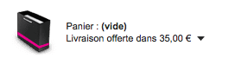
- Renommer « Caisse » en « Commande »
- Retirer « compare » et « langues »
- Mettre un peu plus en évidence la barre de recherche

Page d’accueil
Viewer et partie du dessous on laisse tel quel

Pour les produits de la page d’accueil :
Renommer « Best Seller » ou changer de catégorie
Mettre en français « prev » et « next »
Le site affiche 4 produits, ils sont trop espacés, trop de blanc : en afficher 5 ou 6 ?
Mettre un onglet « promo » et le prix en rouge quand c’est une promotion (les promos sont peu visible, possibilité d’ajouter un rouge en dessous ou au dessus comme cela :
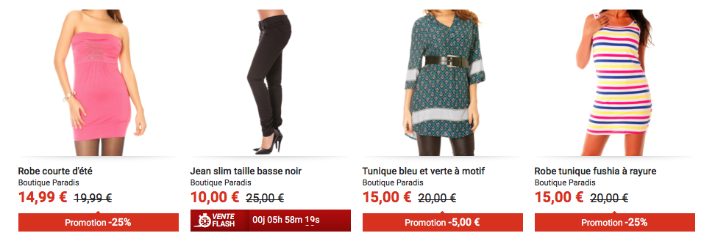

Renommer « quick view » quand on passe dessus en « aperçu rapide »

Laisser l’image AUTUMN…

About the shop : on va changer le texte plus tard

Suivez nous sur sociale : à renommer et ajouter le vrai logo de facebook
Adresse : facebook.com/boutiqueparadis

Footer
Ajouter une barre de ce type pour la livraison, paiement sécurisé et 14 jours pour changer d’avis

Le reste du footer on laisse
Ajouter les conditions générales de ventes et les mentions légales

PAGE ARTICLES : desgin à modifier
Quand on va sur un produit, remettre les catégories sur la gauche, comme dans une rubrique.

Supprimer : Envoyer à un ami et Imprimer

Mettre le prix à droite
Réduire la référence
L’idée est de reprendre un peu cette présentation (sans le rose mais plutot le rouge du logo)

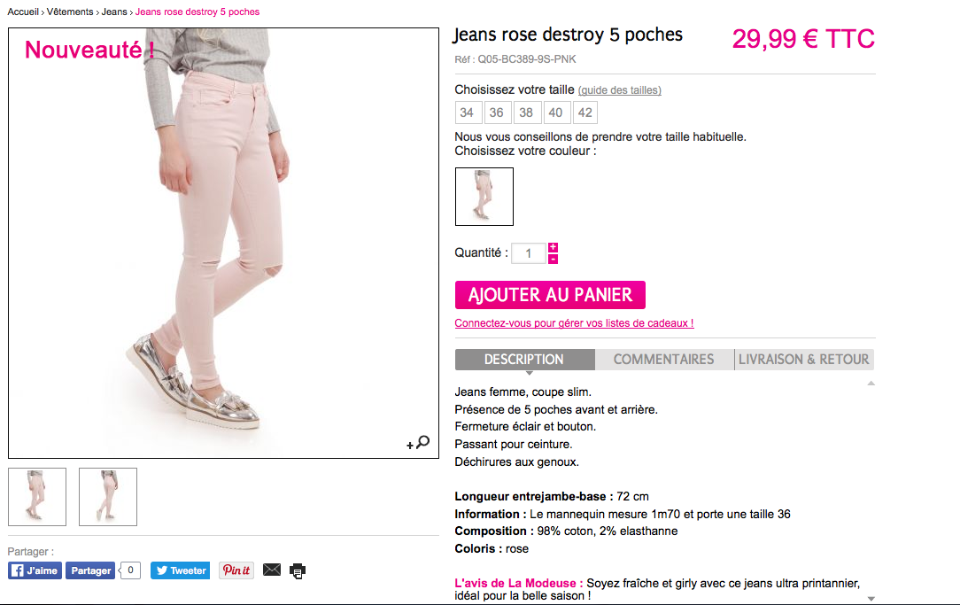

En dessous de chaque article ; en plus des catégories du coté, il faut afficher des produits relatifs, d’une autre catégorie.

PAIEMENT
Intégration des paiements avec Paypal et Paygo (déjà actif il me semble)

